**昆明理工大学（数字图像处理）实验报告**

**实验名称 图像点运算**

**实验时间 2023 年 4月 14日**

**专业 电子信息科学与技术 姓名 李志 学号 202011106303**

**预习 操作 总评**

**教师签名**

1. **实验摘要**

为了生成噪声图像和通过叠加的方式观察降噪效果，编写了一个统一的噪声类 Noise，用于生成高斯噪声和椒盐噪声图像。在椒盐噪声图像创建过程中，使用了匿名函数来提高代码复用性并减少重复代码。高斯噪声图像生成过程中，采用了 Box-Muller 变换来生成指定分布的高斯噪声，并使用 vector 返回多组噪声值。

实验创建了两个噪声生成器：一个用于生成高斯噪声，另一个用于生成椒盐噪声。接着，分别观察了在不同图像叠加数量下的去噪效果，和对于不同噪声，通过叠加同样数量相同噪声图片的去噪效果。

对于图片的加减乘除操作，创建一个变换矩阵并构建平移变换。接着，将变换矩阵应用于原始图像以生成变换后的图像。实验进一步计算了原始图像与变换后图像之间的差异、比例和叠加图像，并将它们水平连接起来。获得最终结果。

1. **实验原理**

1.图像代数运算

代数运算是指对两幅输入图像进行点对点的加、减、乘或除运算

而得到输出图像的运算。对于相加和相乘的情形，可能不止有两幅图

像参加运算。在一般情况下，输入情况之一可能为常数。

四种图像处理代数运算的数学表达式如下：

其中 A(x,y)和 B(x,y)为输入图像，而 C(x,y)为输出图像。还可以

通过适当的组合形成涉及几幅图像的复合代数运算方程。

在 Opencv 中，我们可以用函数 cv::imread 很容易的得到数字图

像的图像数据矩阵（即 A(x,y)和 B(x,y)），有了这些矩阵后我们只要适

当地设计代数运算的形式并写出方程，就可以得到一个输出图像的矩

阵（即 C(x,y)）。

图像相加的一个重要应用是对同一场景的多幅图像求平均值。这

点被经常用来有效的降低加性随机噪声的影响。在求平均值的过程中，

图像的静止部分不会改变，而对每一幅图像，各不相同的噪声图案则

累积很慢。对 M 幅图像进行平均，使图像中每一点的平方信噪比提

高了 M 倍，幅度信噪比是功率信噪比的平方根，因此达到了提高信

噪比降低噪声的作用。

为验证图像加法运算的原理，本次实验要求对已知图像中加入随

机噪声，由于随机数每闪产生时是不一样的，因此可以模拟随机加入

图像的噪声情况。通过多次相加求平均的方法降低所加入的噪声对图

像的影响。

**生成椒盐噪声：**

椒盐噪声是一种常见的噪声类型，它在图像中以随机的黑色和白色像素点出现。为图像添加椒盐噪声可以用于测试图像处理算法（如去噪算法）的性能，以及模拟实际拍摄环境中可能遇到的噪声情况。生成步骤：

A.读取输入图像

B.确定添加椒盐噪声的像素数量（通常根据图像总像素数的一定比例计算）

C.随机选择像素位置，添加白噪声（将像素值设置为255）或黑噪声（将像素值设置为0）

**生成高斯噪声：**

高斯噪声是一种常见的噪声类型，其强度在图像中按照正态分布变化。生成高斯噪声图像可以用于测试图像处理算法的性能，以及模拟实际拍摄环境中可能遇到的噪声情况，生成步骤如下。

**a**读取输入图像

b设置高斯噪声的均值和标准差，使用BOX-Buller变换生成指分布的高斯分布随机数。

c生成高斯噪声矩阵，大小与输入图像相同

d将高斯噪声矩阵添加到输入图像上，创建一个受到高斯噪声影响的输出图像。

1. **实验过程及结果**

**实验主要完成的内容有：**

1、 读出 PeppersRGB.bmp这幅图像并显示；

2、 给原图像加入椒盐噪声（或其他噪声）后并与原图显示在同一图

像对话框中 ，观察比较几幅图像，

的特点结果。改变噪声参数，再比较结果。

3、 运用 for 循环，通过遍历像素的方式，分别将 10 幅、20 幅和 50

幅加有随机高斯噪声的图像进行相加并求其平均值，将几种求平均后的

图像显示在同一图像对话框中，比较其结果。

4、 运用 for 循环，分别将 100 幅加有不同类型噪声的图像进行相加

再求平均值，显示求平均后的图像，比较不同噪声下处理的结果。

6、 自己选定两副图像，读入图像尝试实现图像相减、相乘、相除的

代数运算，体会它们的具体应用

### 读取原图片

原图如下

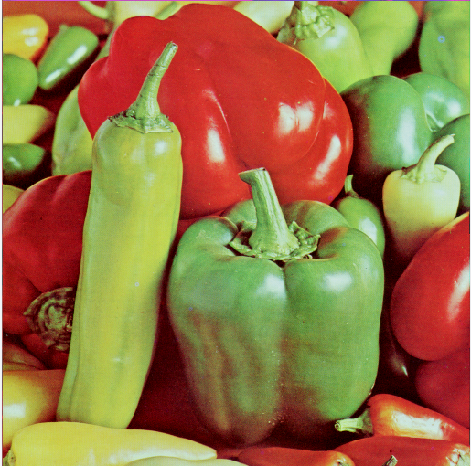

添加噪声后效果如下。

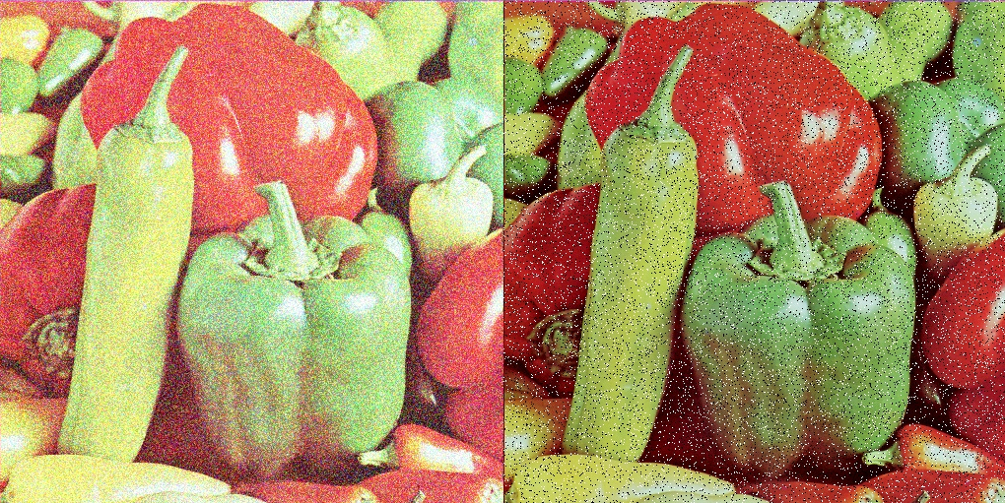高斯噪声（左）椒盐噪声（右）

### 噪声平均

对不同噪声使代码使用OpenCV库处理图像。代码首先 "PeppersRGB.bmp" 图像。接着，它创建了几个存储中间结果和最终结果的矩阵。之后，通过一个循环，生成带有高斯噪声的图像，并将其与原图相加。

循环执行50次，每次迭代中，根据不同条件，计算10、20、50次迭代后的平均图像。最后，将原始图像、10次迭代、20次迭代和50次迭代的平均图像拼接在一起并显示。用平均的方法去噪。最终结果如下图所示。

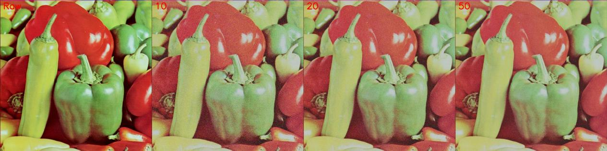第一幅图片是原始图片，其后分别是10，20，50张图片叠加去除高斯噪声的结果，可以看出，随着求和图片数的增加，高斯噪声所造成的影响占比逐渐下降。

### 对不同类型的噪声取平均

运用for循环，将不同类型噪声的图片进行相加求和，得到最终结果如下图所示，

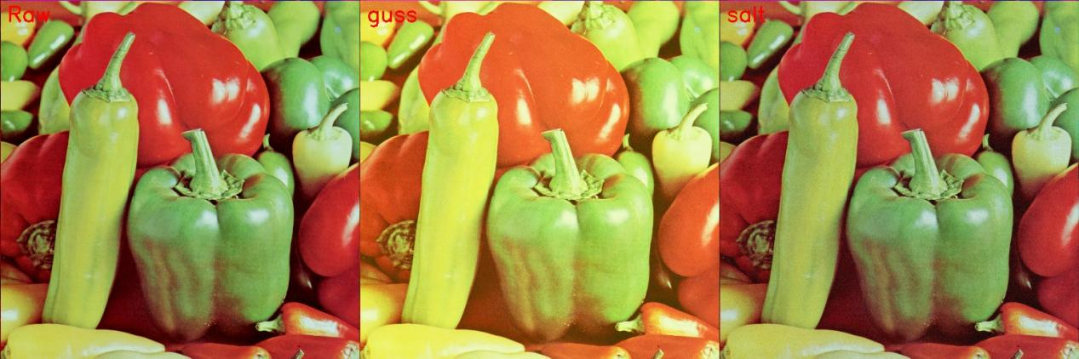从左到右分别是原图，100张高斯噪声叠加图，100张椒盐噪声叠加图、

可以看出，通过叠加图片确实对去除高斯噪声和椒盐噪声有效果，而且对椒盐噪声的消除效果很好。对高斯噪声的消除效果受均值影响，

### 对图像的相减，相乘，相除操作

图像减的加减，相除，相乘有着广泛的应用，比如运动检测：通过计算连续帧之间的差异，可以检测视频中的运动对象。图像减法可用于找到两个帧之间的像素级差异。相乘可以进行图片的区域的提取，图像混合，调整对比度等操作

总之基本代数运算有着广泛的应用。

下面是一些应用的简单尝试：

1. 将相同图片移位后模拟移动来进行运动检测：

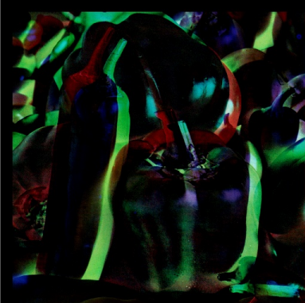发现重合的部分变黑，移动的区域灰度值不为0。

2 图像相除：

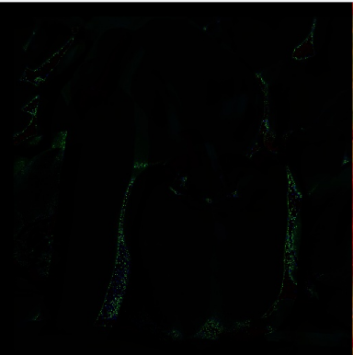图像相除还没有找到很好的例子，此处为将图片稍微移动后应用除法，可以看到图像的灰度基本接近零，除了在不重合位置有一点灰度值之外，此处的例子并不是很恰当，在实际应用中，图像相除常常用来校准阴影。

3图像相乘

图像相乘有着广泛的应用，

1. **实验结果及讨论**
2. **算法主要代码**